1 декабря - День борьбы со СПИДом

Всё в наших руках
К людям, больным СПИДОМ, мы испытываем страх, недоверие. Они подвергаются гонениям и запугиванию.
А ведь им и без того тяжело: эти люди остаются один на один со своей болезнью, со своим горем, им необходима поддержка, внимание и наше
МИЛОСЕРДИЕ
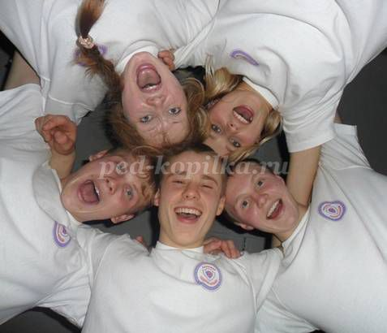
ПРОФИЛАКТИКА!
Не прикасаться к наркотическим веществам
Одним из путей распространения ВИЧ-инфекции – является шприцевый. Это – основной путь передачи ВИЧ-инфекции среди наркоманов, вводящих наркотики внутривенно, внутримышечно или подкожно.
При проведении медицинских процедур, при обслуживании в косметических кабинетах и парикмахерских, требовать применения стерильного инструментария. Инструменты для бритья, маникюра у вас будут индивидуальными
Новости онлайн

Тюменская область – в топ-10 по заболеваемости ВИЧ
14 ноября 2016 13:33
Тюменская область попала в топ-10 регионов с критическим уровнем заражения ВИЧ. По данным центра по профилактике и борьбе со СПИД, в нашем регионе зафиксировано 979 зараженных на 100 тысяч населения.
Оригинал материала: http://72.ru/text/newsline/232970787188736.html

В мире число заболевших прибывает по 5 млн. в год, ежедневно ряды ВИЧ-инфицированных пополняют примерно 2500 молодых людей. В России вирус выявлен у 589000 человек, фактически их количество составляет более 1 млн., 79% из них – молодежь в возрасте от 15 до 30 лет.

Екатерина Гордеева
Реквием
Останови, планета, бег,
Набат, услышав поминальный,
От СПИДа умер человек,
Еще один. Изгой. Опальный.
Еще один из миллионов,
Несущих непосильный крест –
Страданий жизни вне законов,
Судьбы немилостивый перст.
Останови, планета, бег,
Останови с тобой бегущих,
В тот новый, незнакомый век,
К проблемам СПИДа равнодушных.
Останови и дай услышать
Звенящей скорби тишину.
Подумать дай, как жить –
Нет – выжить! Минуту дай. Всего одну.
Для крика, а не для молчанья,
Что до галактик долетит,
Излив все боли и отчаянье,
Земных изгоев, их обид.
Их страхов, злобы, унижений,
Их ощущение вины,
Их постепенных превращений
В калек, вернувшихся с войны…
С войны с самим собой и миром,
Где лишь прямой наводкой бьют
По тем, кто был толпы кумиром,
Кто знал любовь, комфорт, уют.

